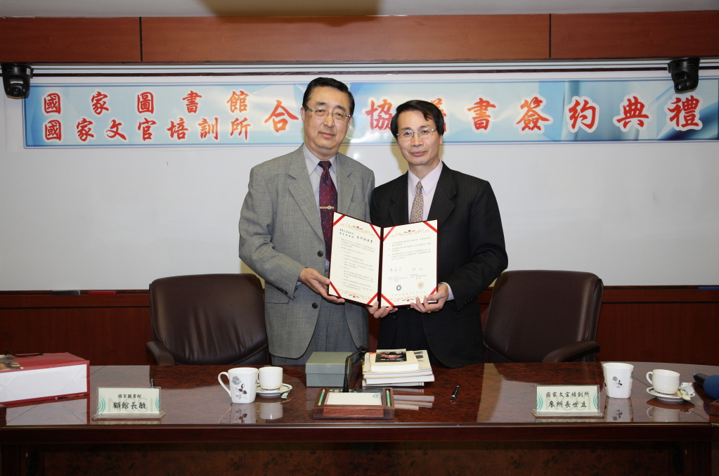
國家圖書館館長顧敏（左起）與國家文官培訓所所長廖世立簽訂合作協議書。(98.04.15)

